
L i c h t e n f e l s e r P o s t s c h e i n e

Bayerische Postverwaltung

- Aufgabeschein -

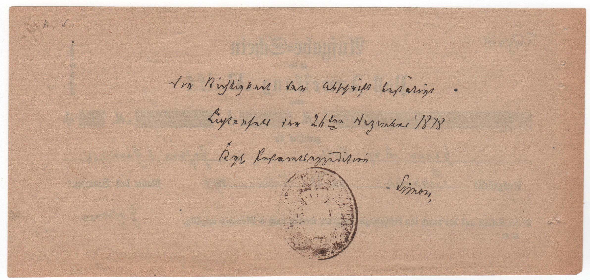

(verkleinerte Darstellung der Rückseite)

Warum eine Abschrift?

Wenn eine Überweisung nicht ausgeführt wurde bzw. der gedachte Empfänger des Geldes keine Postanweisung (angeblich) erhalten hatte oder die Auszahlung des Geldbetrages unterschlagen wurde, dann konnte man sich von der Aufgabepost bei Vorlage des Original – Aufgabescheines eine Kopie anfertigen lassen und diese dem Empfänger zusenden als Beweis das man den geschuldeten Betrag rechtzeitig überwiesen hatte.

Das Original behielt immer der Absender, da man ohne dieses in Beweisnöte hätte kommen können und eine Ersatzleistung ohne Vorlage des Original - Scheines beim OPA aussichtslos gewesen wäre.

Es gab auch Fälle von Unterschlagungen durch Postbedienstete, die bei der Aufgabe das Geld in Ihr eigenes Säckel steckten. Auch kam es vor, dass Postbedienstete am Empfangsort die Postanweisung abfingen und das Geld für sich abzweigten.

Auch sind Fälle bekannt, bei denen sich jemand einen falschen Stempel anfertigen ließ und Blankovordrucke so damit bedruckte, dass der Vorweisende am Zielort damit dann den eingetragenen Geldbetrag von der Post ausbezahlt bekam.

